TALLER 6

EN LA ONDA CON EL CD ROM!
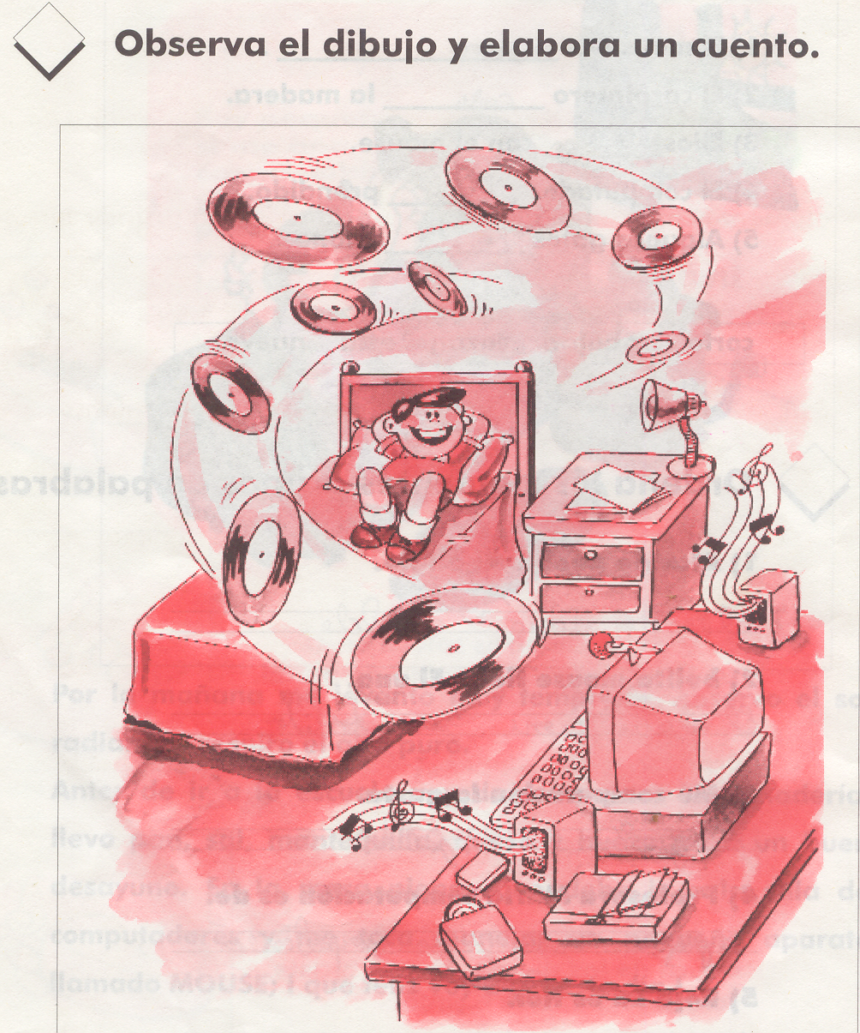
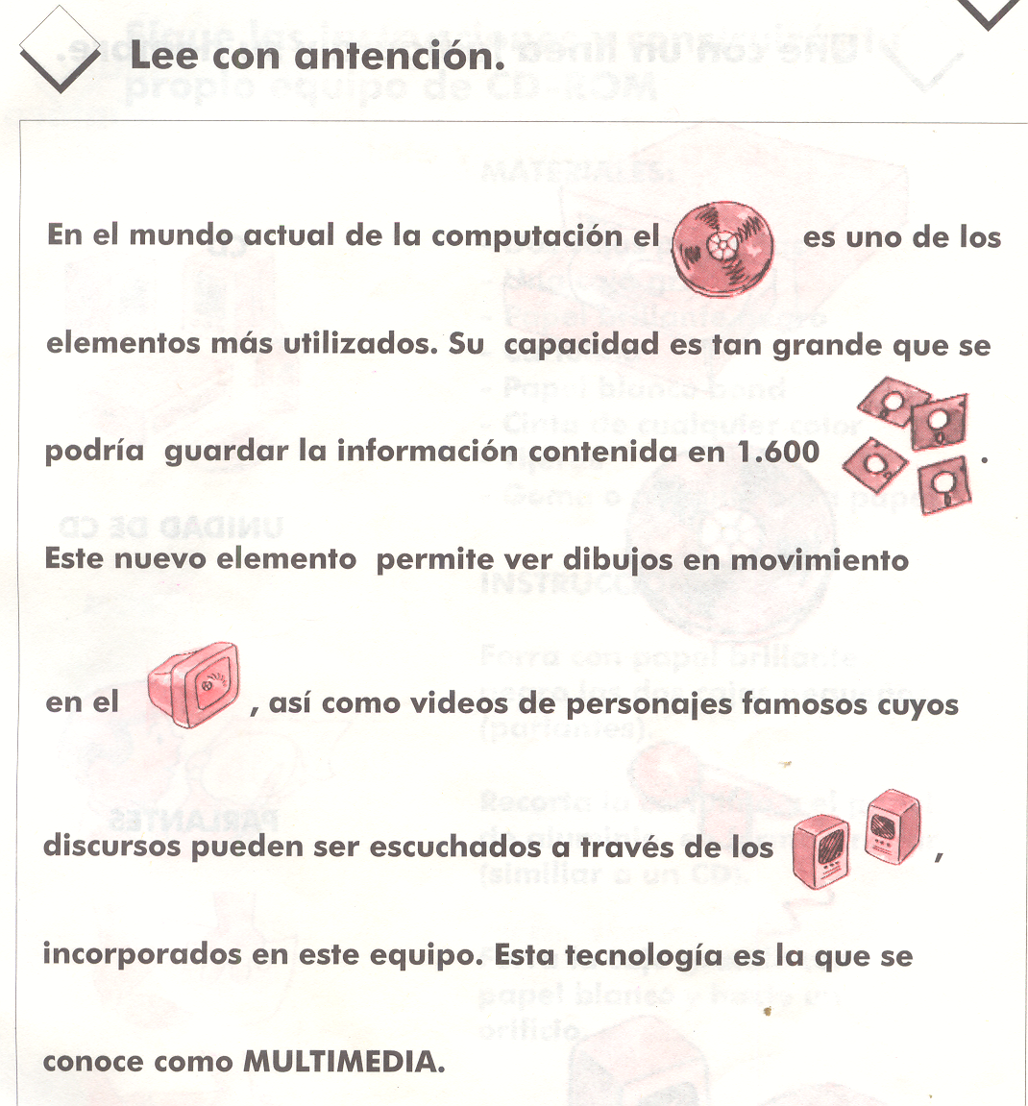
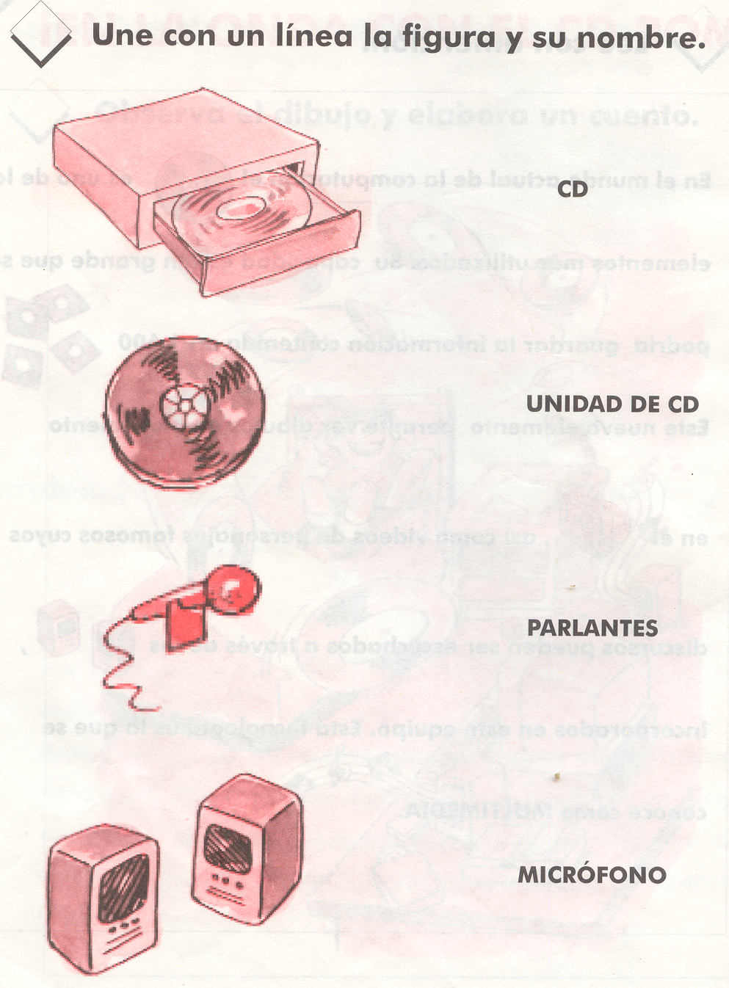
- TENIENDO EN CUENTA EL CUENTO LEIDO EN CLASE, ESCRIBE LA HISTORIO CON AYUDA DE LOS SIGUIENTES GRÁFICOS.
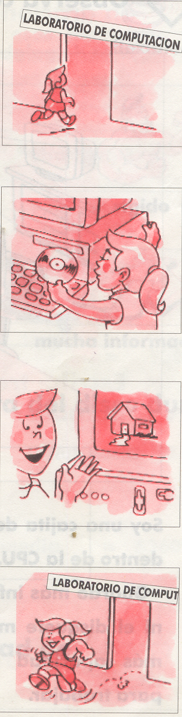

TALLER 7

LA VENTANA DE WORD
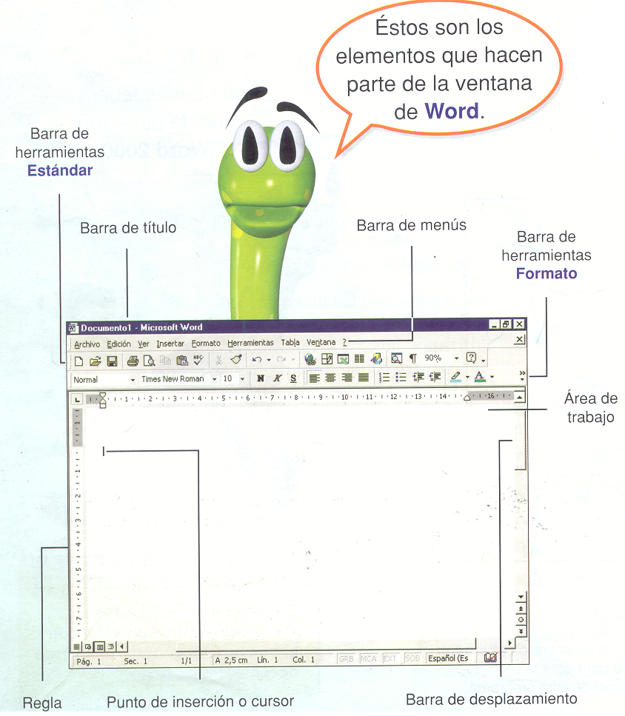
ACTIVIDAD

ASIGNA EL NUMERO QUE CORRESPONDE AL NOMBRE DEL ELEMENTO SEÑALADO EN LA VENTANA PRINCIPAL DE WORD
TALLER 8

INTRODUCIR UN TEXTO EN
WORD

*** EN QUE BARRA DE HERRAMIENTAS ENCUENTRAS LOS ICONOS QUE VAS A UTILIZAR?. DIBUJALA.

__________________________________-

TALLER 9

ALMACENAR INFORMACIÓN

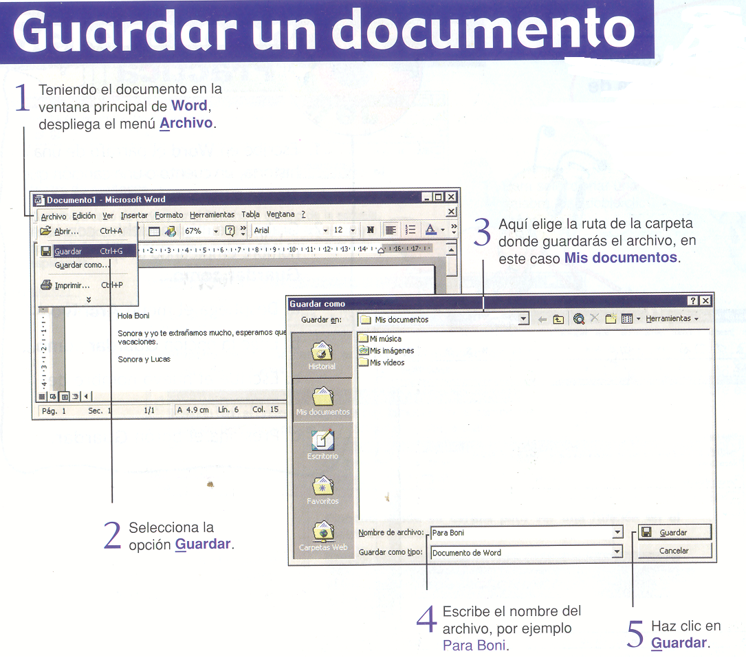

ACTIVIDAD

ACTIVIDAD
EXISTEN DISPOSITIVOS QUE PERMITEN GUARDAR LA INFORMACIÓN EN MEDIOS EXTERNOS (DISQUETTES, DISCOS DUROS O C.D.), PARA SU POSTERIOR RECUPERACIÓN.

EN PAPEL SILUETA; DIBUJA, RECORTA Y PEGA TRES DISPOSITIVOS DE ALMACENAMIENTO.
TALLER 10

SELECCIÓN DE TEXTO

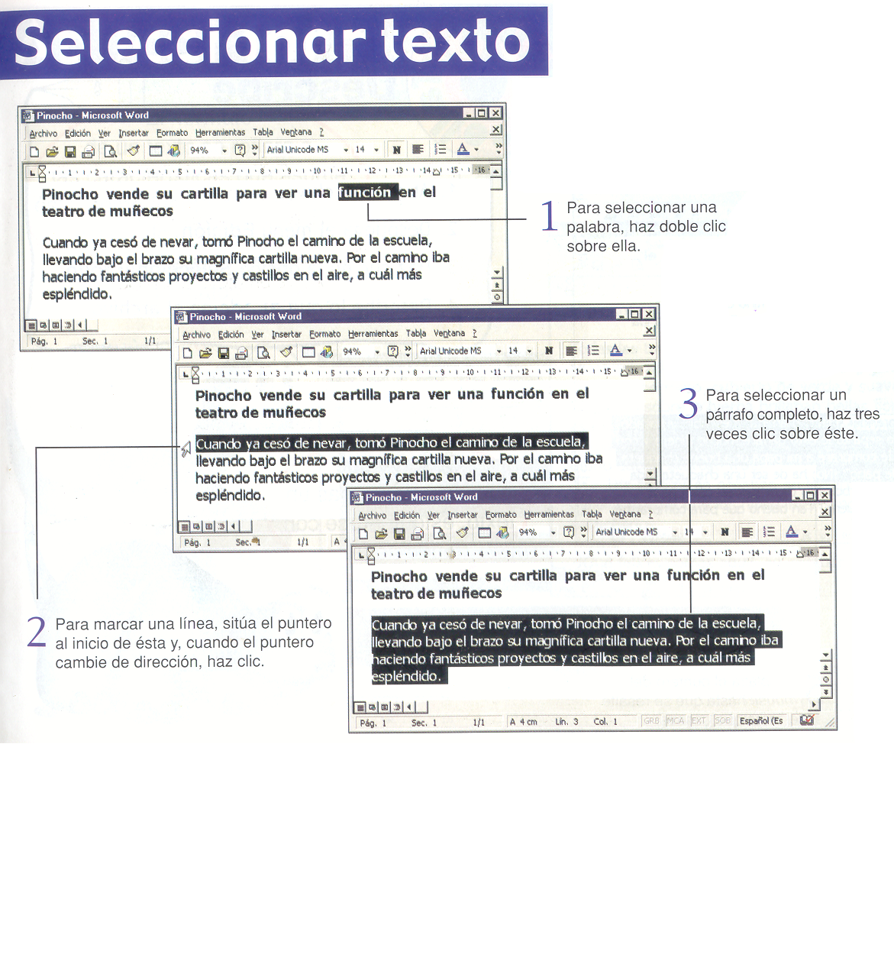

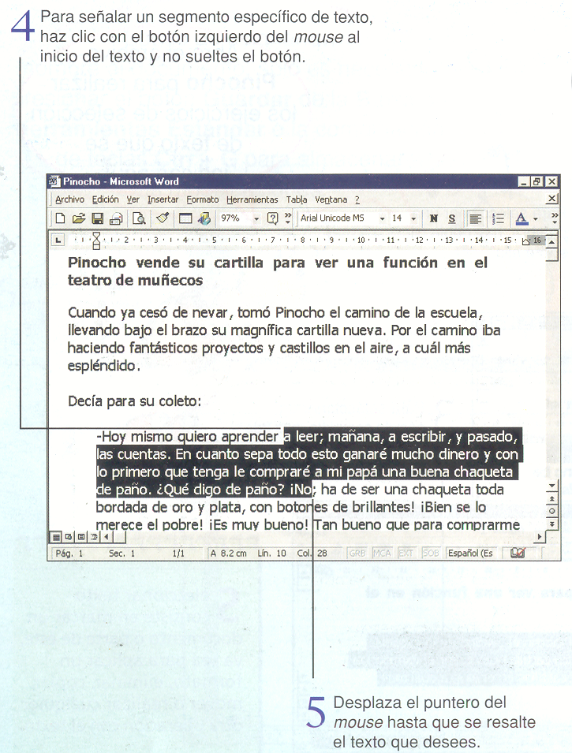

**** CON QUE FIN PUEDES SELECCIONAR UN TEXTO?

